Конспект занятия по рисованию с элементами аппликации из нетрадиционных материалов, для детей подготовительной группы «Морская Черепаха»
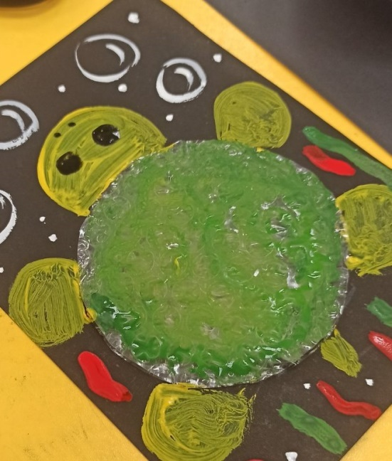

Подготовили воспитатели 2 ой группы:
Жукова Ж.А.
Юрачева К.В.

Цель: Учить детей правильно располагать детали аппликации, создавая образ черепахи; расширить представления детей о черепахе.
Задачи:
• учить выразительно передавать образ черепахи;
• создавать выразительные образы живой природы;
• развивать умение работать ножницами;
• совершенствовать навыки и умения в аппликации и рисовании;
• воспитывать аккуратность в работе; воспитывать любовь к живой природе;
• формировать умение следовать устным инструкциям;
• развивать художественный вкус и творческие способности, активировать воображение и фантазию.
Виды детской деятельности: познавательная, продуктивная, игровая.
Материалы и инструменты: иллюстрации с изображением черепахи; пупырчатая пленка для панциря, клей, ножницы, карандаши, фломастеры.
Методические приемы: беседа-диалог, рассматривание иллюстраций, физкультминутка «Черепашка», продуктивная деятельность, подведение итогов.

Ход занятия
Организационный момент. Отгадывание загадки.
Живет спокойно, не спешит,
На всякий случай носит щит,
Под ним, не зная страха,
Гуляет… (Черепаха)
Беседа о черепахах.
Воспитатель: Ребята, что вам известно о черепахах? (ответы детей).
Воспитатель: Сегодня мы поговорим с вами об этих необычных животных.
Черепаха одно из самых древних животных на земле, они могут жить более 100 лет. Черепаха славится своей медлительностью только на суши, в воде они плавают быстро. Черепахи вылупляются из яиц. Самки откладывают яйца в ямку и закапывают их, и пол будущей черепашки зависит от температуры, в которой держалось яйцо. Если было холодно, то рождаются мальчики, а если тепло, то девочки.
Из чего состоит тело? (туловище, голова, лапки, хвост, панцирь)
Панцирь защищает черепаху. Панцирь – это ее домик, черепаха в нем прячется, если чувствует опасность. Он прочный и надежный, защищает черепаху от врагов. А еще панцирь является одеждой для черепахи. Он спасает тело от перегрева и от переохлаждения. Панцирь у черепахи состоит из твердых щитов. На них каждый год образуются кольца. По ним можно определить возраст черепахи.
Рассматривание иллюстраций с изображением черепахи.
Воспитатель: Прежде чем приступить к работе, давайте немного отдохнём.
Физкультминутка «Черепашка»
Черепашка утром рано (дети закрывают и открывают глаза)
Встала с мягкого дивана. (встают рядом со своим стульчиком)
Черепашка потянулась, (потягиваются)
Солнцу в небе улыбнулась! (улыбаются)
И надела черепашка (изображают, что одеваются)
Свою в клеточку рубашку. (руками в воздухе рисуют клетку)
И, позавтракав немного, (изображают, что жуют)
Собралась она в дорогу. (изображают, что кладут что – то в сумку)
По тропиночке пошла (шагают на месте)
Медленно и не спеша. (переходят на очень медленный шаг)
То направо повернет, (поворачивают голову направо)
То налево, то вперед. (поворачивают голову налево и в исходное положение)
Ох, нелегок длинный путь!
Хорошо бы отдохнуть. (садятся на корточки)
Воспитатель: А теперь я предлагаю вам сделать черепаху. Ребята, приступаем к работе.
Этапы выполнения работы:
1. Раскрашиваем панцирь из пупырчатой пленки.
2. Приклеиваем панцирь по середине листа.
4. Рисуем лапки, голову глаза, рисуем рот, нос хвост
5. Рисуем водоросли, пузырьки воздуха..
(Самостоятельная работа детей. Воспитатель проверяет правильность выполнения, помогает в работе создания черепахи).
Подведение итогов занятия.
Воспитатель: Ребята, вы молодцы! У вас все получилось!
Какие замечательные черепашки у всех получились. Каждая черепашка со своим необычным, индивидуальным окрасом. Вы все большие молодцы!

